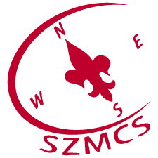Szlovákiai Magyar Cserkészszövetség - Zväz skautov maďarskej národnosti

Hungarian Scouts Association in Slovakia Számlaszám: 5430122/0200 (VÚB, a.s.)

Nám. Sv. Štefana 6., SK-929 01 Dunajská Streda – Dunaszerdahely IBAN: SK96 0200 0000 0000 05430122 BIC: SUBASKBXTel.: +421(0)31/5527121, +421(0)918 512 292 IČO: 17641896 DIČ: 2021092964E-mail: szmcs@szmcs.sk Web: www.szmcs.sk Bejegyzési szám: VVS/1-909/90-74 (MV SR)

**Média munkacsoport – éves beszámoló 2013**

Szövetségünk kommunikációs csoportja 2013-ban is ellátta feladatait: biztosítottuk szervezetünk média-megjelenését, rendezvényeik reklámját, és szervezetünk arculatát is alakítgattuk. Rendszeresen új tartalmakkal frissítettük a weboldalt, és szervezetünk a közösségi média területén is egyre aktívabbá vált. Szerepeltünk a tévében (STV magyar adás), rádiókban (Pátria, Mária rádió), és sikeresen betörtünk a szlovák médiába is.

A kommunikációs csoport elsődleges feladatai a szövetség rendezvényeihez kapcsolódnak.

*Szövetségi Közgyűlés – 2013. február 1-3., Ipolyság*

A közgyűlést nem reklámoztuk külön. Az eseményen megemlékeztünk a felvidéki magyar cserkészet megalakulásának 100. évfordulójáról, a rendezvény előtt sajtómeghívót, a rendezvény után pedig sajtóhírt és képeket adtunk ki. A hirek.sk szlovákiai magyar televíziós hírportál is készített tudósítást a közgyűlésről.

<http://www.hirek.sk/video/20130204163956/100-eves-a-felvideki-magyar-cserkeszmozgalom.html>

<http://ujszo.com/napilap/regio/2013/02/06/100-evet-unnepelt-a-cserkeszek-kozgyulese>

*Thinking Day – 2013. február 22.*

A Thinking Day, azaz Bi-Pi és Olav születésnapján cserkészetnépszerűsítő kampányt indítottunk, amivel megszólítottuk szerveztünk tagjait, hogy ezen a napon viseljünk cserkésznyakkendőt, és mutassuk meg a világnak, hogy cserkészek vagyunk. A felhívást több mint 100-an osztották meg a Facebook közösségi portálon, ami rekordnak számít, és bizonyítja, hogy sikerült egy olyan tartalmat létrehoznunk, amely önmagától terjedt. A kapány teljes mértékben sikeres volt, felhívásunkra sokan töltöttek fel magukról cserkésznyakkendős, cserkészegyenruhás fotókat is a portálra. A kampányt a kárpátaljai, vajdasági és erdélyi cserkésztestvéreink is átvették.

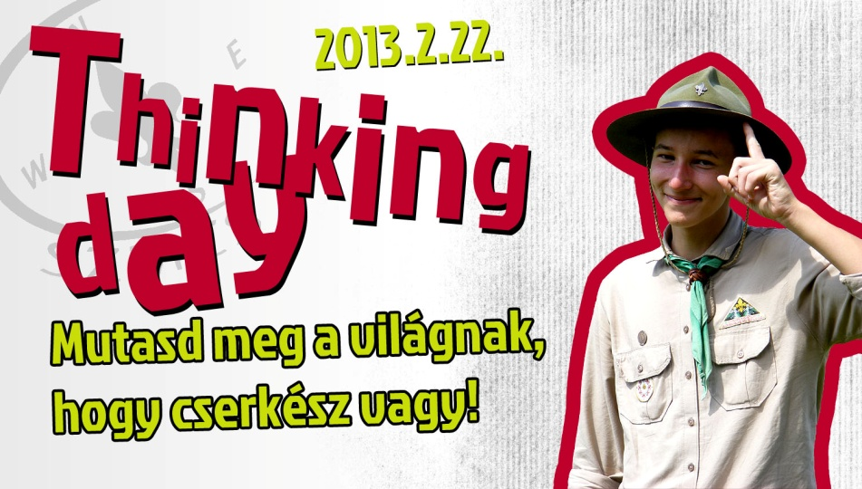

*Adó 2 százaléka – 2013. február*

Szerveztünk következő kampánya az adó 2 százalékához kapcsolódott. Az előző évek szlogenjét („Mindenki ismer cserkészt”) megtartottuk, és megszólítottunk ismert cserkészeket, adják arcukat a reklámunkhoz. A kampány fő csatornája a Facebook közösségi portál volt, és úgy vélem, sikerült elérnünk a reklámmal olyanokat is, akiket ezelőtt soha. (Például: A fotókon megjelöltük Lantos Borbély Katicát, Menyhárt Dodit és a Kicsi Hang oldalt is, így a reklámunk eljutott a zenekar közönségéhez is ezáltal.)

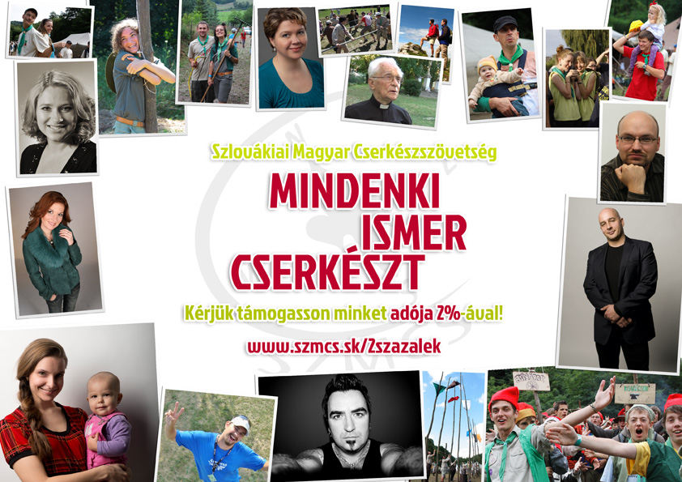

*Rendkívüli hóhelyzet – 2013. március 15.*

Ezt a dolgot pusztán azért említem meg beszámolómban, mert a hóban rekedt segítségre szorulóknak cserkészeink is segítettek, teát, melegedőt biztosítottak nekik. Ezeket az információkat szerveztünk közösségi portálján közöltük, buzdítva az embereket, hogy osszák meg azt, így segítettünk is. Ezzel hozzájárultunk, hogy mozgalmunkat a társadalom kollektívan pozitívnak ítélje meg.

*SZMCS 100*

A felvidéki magyar cserkészet megalakulásának 100. évfordulóját jobban is kihasználhattunk volna szervezetünk reklámozására. Tervek voltak, viszont a kivitelezéssel nem bírt a munkacsoportunk. Készült egy blog a 100 éves évforduló kapcsán, amit végül nem sikerült tartalommal megtöltenünk, így azt nem publikáltuk. Az évforduló kapcsán Facebook profilunk idővonalát képekkel, videókkal igyekeztük színesíteni, ugyan nem fejeződött még be a folyamat, de az év során nagyon sok archív felvétel került fel a bejegyzésekhez.

*Roverhétvége – 2013. május 3-5. (Mária út)*

Csoportunk a Mária út kommunikációjába, és a zarándokút körüli elvégzendő munkálatok reklámozásába is besegített. Sajtóközleményt, fotókat adtunk ki, a roverhétvége népszerűsítésére pedig plakátot készítettünk.

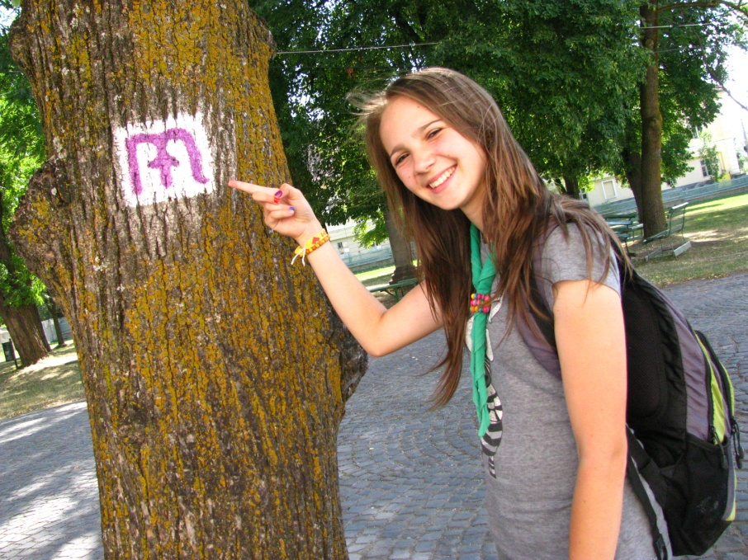

*Karle napok – 2013. május 23–26.*

Kommunikációs csoportunk biztosította a rendezvények reklámját, sajtómegjelenését. Plakát készült a Cserkésznap, a Cserkészpedagógia konferencia és a Liliomos évszázad cserkészkiállítás reklámozására. Megújult a Cserkésznap honlapja Asztalos Zolee és csapatának köszönhetően, a rendezvény előtt és után is tartalmakkal töltöttük meg.

A rendezvénysorozatról 3 sajtóhírt adtunk ki, előzetesen pedig sajtómeghívót is küldtünk.

<http://ujszo.com/online/regio/2013/05/24/kezdetet-vette-a-100-eves-unnepsegsorozat>

<http://ujszo.com/online/regio/2013/05/23/ma-100-eves-a-felvideki-magyar-cserkeszet>

<http://ujszo.com/online/regio/2013/05/26/tobb-mint-300-unneplo-a-belvarosban>

*VK táborok – 2013. július*

A vezetőképző táborok reklámját a márciusi jelentkezési határidő előtt az egyes VK táborok készítették. Csoportunk sajtóhírt adott ki a táborokról, Facebook oldalunkra fotókat töltöttünk fel.

<http://ujszo.com/online/regio/2013/07/25/a-felnott-cserkeszvezetok-kepzese-iden-nemzetkozi-format-kapott>

*Családos cserkészek tábora*

Sajtóhírt adtunk a táborról, hadd lássa a nagyközönség, hogy ilyen is van nálunk.

<http://ujszo.com/online/regio/2013/08/02/nem-lehet-eleg-koran-kezdeni>

*AVE 2013 – 2013. szeptember 12–15.*

A rendezvény szervezői készítették a reklámot, mi csak segítséget nyújtottunk nekik, ha szükségük volt rá. A reklám nem volt annyira hatékony, de ez a nyári időszaknak is betudható, mivel a táborok miatt a csoport sem tudott teljes gőzerővel a rendezvényre koncentrálni. Nehéz a táborozás időszakában népszerűsíteni a rendezvényt az online térben.

A rendezvényre meghívtuk a sajtót is, az akcióról sajtóhírt adtunk ki, élőben posztoltunk a Facebook-ra bejegyzéseket, valamint az Instagram-ra is tettünk fel képeket a lehetőségeinkhez mérten.

<http://instagram.com/p/ePHDx8S9vQ/>

<http://ujszo.com/online/regio/2013/09/16/eletmentes-es-habparti-a-bosi-parkban>

*Csuhé 2013 – 2013. október 18-20.*

A rendezvény reklámját a szervező csapat végezte, készítettek pár jelentkezésre buzdító videót, két plakátot pedig munkacsoportunk készített el a számukra.

Az akció előtt sajtómeghívót küldtünk ki, a rendezvény után pedig sajtóhírt és fotókat adtunk ki.

<http://ujszo.com/online/regio/2013/10/21/lakodalmast-jatszottak-felben>

*Cserkészvezetői konferencia – 2013. november 22-24., Szepsi*

Az őszi cserkészvezetői konferencia reklámjának azzal indultunk neki, hogy gondoljuk újra az egészet, hogy vonzóbbá tudjuk tenni az egyébként nagyon jó konferenciát. Szlogent választottunk, amivel egyszerűen, de mégis konkrétan jeleztük, hogy ez más, mint gondolnák szervezetünk tagjai. Mivel nagyon jó előadások készültek a konferenciára, az előadók bevonásával egy mondatos ajánlókat is készítettünk, amikkel, reményeink szerint, felkeltettük a témák iránti érdeklődést. A rendezvény előtt sajtómeghívót, utána sajtóközleményt és fotókat adtunk ki.

<http://ujszo.com/online/regio/2013/11/25/generacios-problemak-a-cserkeszvezetoi-konferencian>

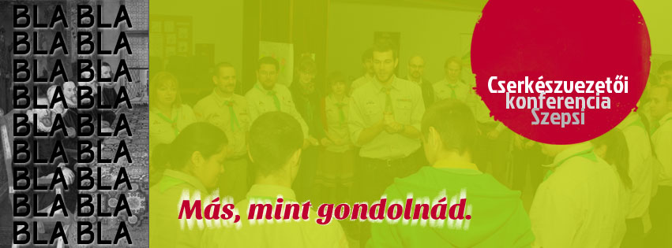

*Betlehemi Láng 2013*

A kommunikációs csoport 2013-as évi utolsó nagy projektje a Betlehemi Békeláng prezentálása volt. Aktualizáltuk a békeláng honlapján (lang.szmcs.sk) található tartalmakat, folyamatosan tartalommal töltöttük meg a békeláng Facebook oldalát (fb.com/betlehemilang). A békelánggal tudjuk megszólítani a „civilek” legszélesebb rétegét, gyakorlatilag a cserkészek és a Betlehemi békeláng szorosan összefonódott már az emberek elméjében. Három hírt adtunk ki a lánggal kapcsolatban:

* egy beharangozót: <http://ujszo.com/online/regio/2013/12/12/apro-feny-vilagitja-meg-a-sziveket>
* egyet a lángátadóról, illetve arról, hogy megérkezett a láng: <http://ujszo.com/online/regio/2013/12/15/megerkezett-a-beke-langja-szlovakiaba>
* és egy záróhírt: <http://ujszo.com/online/regio/2013/12/21/bejarta-felvideket-a-bekelang>

A záróhírt szlovák nyelvre is lefordítottuk, kapcsolataink révén kiadta a TASR hírügynökség, ahonnét több portál is átvette. A szlovák nyelvű hírt elküldtük több szlovák szerkesztőségnek is e-mailben, fotókkal együtt, egy-két portál meg is jelentette. Ezt először sikerült elérnünk szerveztünk történetében.

<http://trnava.sme.sk/c/7049154/betlehemske-svetlo-pochodilo-aj-juzne-casti-slovenska.html>

<http://www.reporter24.sk/clanky/betlehemske-svetlo-pochodilo-juzne-slovensko/>

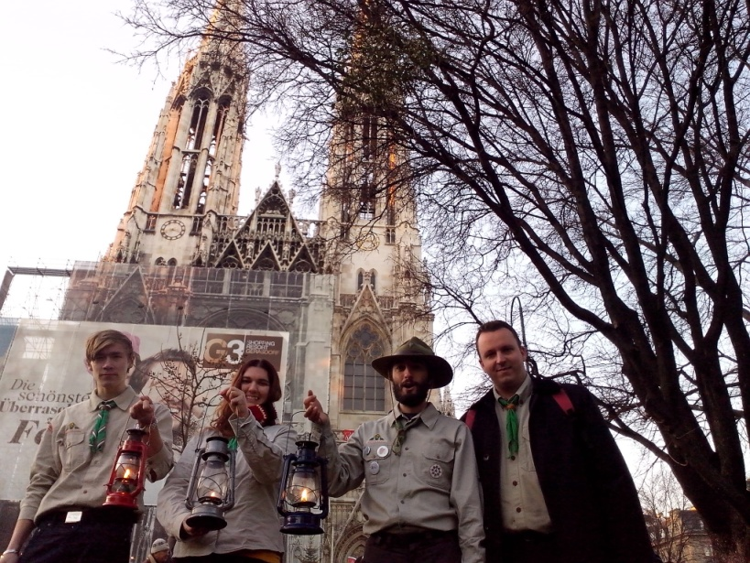

*Szervezetünk arculata*

Bodzás Gergely és Oroš Laci segítségével elkészült szövetségünk arculati kézikönyve. Folyamatban van az átállás.

Hamarosan megújul szövetségük weboldala, felhasználóbarát, jobban megtervezett, szebb honlapunk lesz. Ez egy hosszú távú, elég régóta futó projekt, minden reményünk szerint 2014 első felében elkészül.

Facebook profilunk általános borítóképét is megújítottuk.



*Egyéb*

Dolgozunk a kommunikációs terven, kommunikációs és médiaszakértő tagjaink pedig a médianevelés terén is lépéseket tettek az elmúlt évben.

Csoportunk szívesen várja a média iránt érdeklődőket: kommunikációs, szóvivői, újságírói tapasztalatokat szerezhettek, és a social media rejtelmeit is felfedezhetitek. ☺

Szabó Csilla, a kommunikációs csoport vezetője

Nyékvárkony, 2014. január 28.